Issam Oullah
EXERCICE 22 – DFS TP°7 : Mise en place d’un espace de noms standard

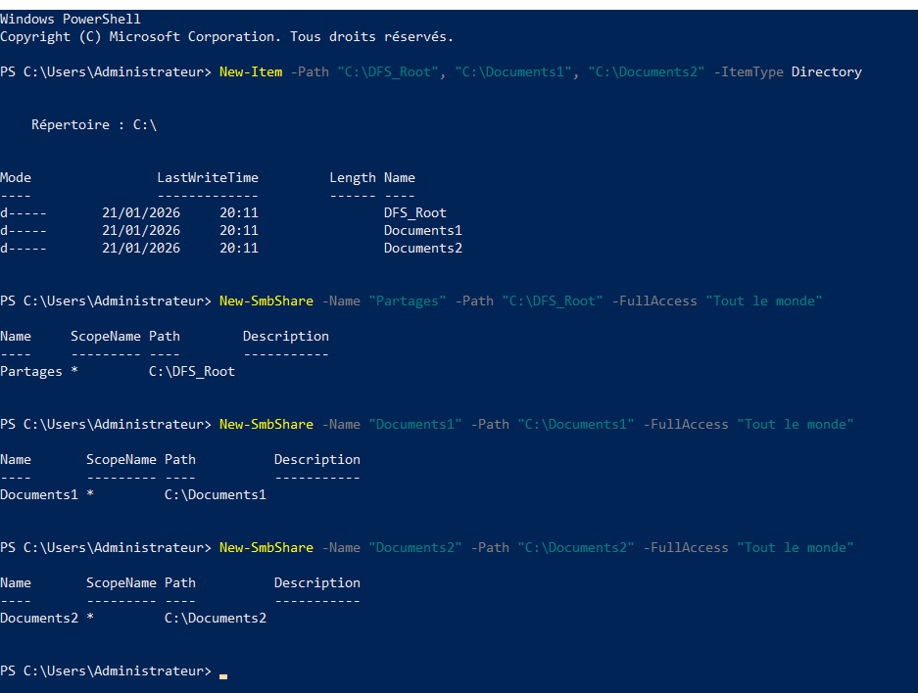
- Créer un espace de noms DFS de type domaine \\OULLAH.lan\Partages.

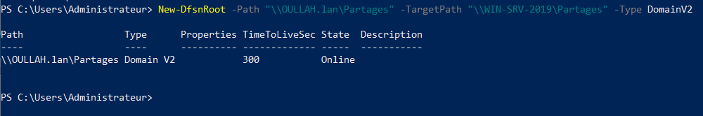
Détails de la commande :
- Commande : New-DfsnRoot -Path "\\OULLAH.lan\Partages" -TargetPath "\\WIN-SRV-2019\Partages" -Type DomainV2
- Explication : Initialise la racine logique de l'espace de noms sur le serveur et stocke sa configuration dans Active Directory

2. Vérifier que l’espace de noms a bien été créé.
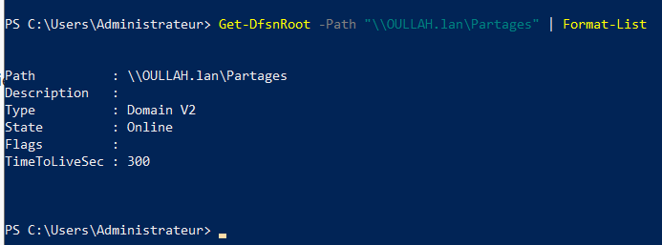
Détails de la commande :
- Commande : Get-DfsnRoot -Path "\\OULLAH.lan\Partages"
- Explication : Confirme l'existence de la racine et vérifie que son état est bien "Online".

3. Créer un dossier DFS nommé Documents.
4. Associer Documents au partage \\WIN-SRV-2019\Documents1.
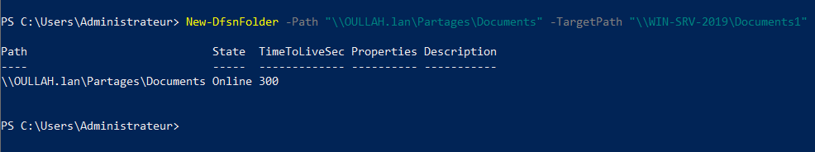
Détails de la commande :
- Commande : New-DfsnFolder -Path "\\OULLAH.lan\Partages\Documents" -TargetPath "\\WIN-SRV-2019\Documents1"
- Explication : Crée le dossier virtuel "Documents" et le lie à sa première cible physique.

5. Ajouter une seconde cible DFS vers \\WIN-SRV-2019\Documents2.
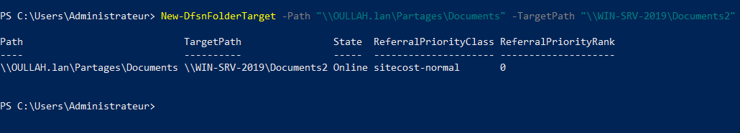
Détails de la commande :
- Commande : New-DfsnFolderTarget -Path "\\OULLAH.lan\Partages\Documents" -TargetPath "\\WIN-SRV-2019\Documents2"
- Explication : Ajoute une deuxième destination physique pour assurer la redondance des données.

6. Vérifier toutes les cibles associées au dossier Documents.
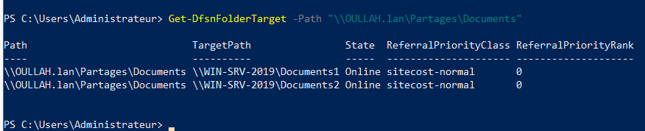
Détails de la commande :
- Commande : Get-DfsnFolderTarget -Path "\\OULLAH.lan\Partages\Documents"
- Explication : Affiche la liste des partages physiques (Documents1 et Documents2) liés au dossier logique.

7. Lister les dossiers présents dans l’espace de noms DFS.
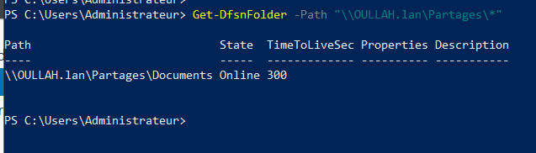
Détails de la commande :
- Commande : Get-DfsnFolder -Path "\\OULLAH.lan\Partages\*"
- Explication : Affiche l'arborescence complète des dossiers créés sous la racine DFS.

8. Vérifier l’état global de l’espace de noms DFS.
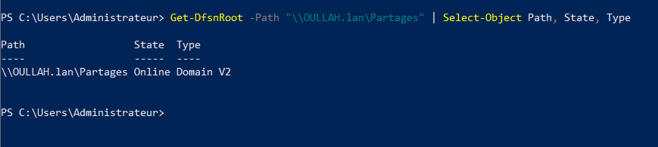
Détails de la commande :
Commande : Get-DfsnRoot -Path "\\OULLAH.lan\Partages" | Select-Object Path, State, Type
- Explication : Fournit un résumé final de la santé et du type de l'infrastructure DFS mise en place.

